Unser Beweggrund ist unsere Überzeugung!
Unserer Überzeugung nach ist das Leben auf unserem Planeten einzigartig und beispiellos.
Das ist auch der Grund, warum das Leben und unsere Mutter Natur als das gemeinsame Zuhause von allen Lebewesen wie ein Augapfel geschützt werden muss.
Der Mensch fügt aber ständig der Mutter Natur und dem Menschen Verluste, Schaden und Schmerzen zu. Er gefährdet das Leben auf unserem Planeten durch die Zerstörung der Lebensbedingungen.
Doch der Mensch hat alleine die Verant-wortung, das Leid und diese Gefahren zu beseitigen.
Wir sind der Überzeugung, dass der Mensch die genannten Gefahren beseitigen und den Frieden erreichen kann.
Er kann einen Vulkanausbruch nicht stoppen, ein Erdbeben nicht verhindern, die Länge des Tages nicht ändern. Doch die Gefahren, die ein friedliches Leben auf unserer Erde unmöglich machen, kann nur er verhindern. Denn sie entstehen durch das Fehlverhalten des Menschen. Wenn ihm klar wird, dass er mit dem Feuer spielt, wird er damit aufhören.

Frieden mit allen!
Frieden für alle!
Frieden ohne Gewalt!
Der Friedensverein Hand in Hand stellt sich dieser besonderen, nicht einfachen Aufgabe mit einer Lebensfreude und Zuversicht.

Der Friedensverein Hand in Hand wurde am 15. Juni 2009 in Bad Kreuznach gegründet. Er hat ca. 40 Mitglieder, die aus verschiedenen Berufsgruppen stammen.

Da sich dahinter auch ein pädagogisches Konzept verbirgt, sichert dies eine bewusste Vorgehensweise sowie die Stabilität der friedenspolitischen Sensibilisierungsarbeit in Zusammenarbeit mit Schulen und anderen Einrichtungen. Wir verfolgen das Ziel, die Menschen auf die Ursachen und Folgen der Missstände auf unserer Erde aufmerksam zu machen und für den Frieden zu sensibilisieren.
Wollen auch Sie Ihren Beitrag für den Frieden
leisten, sind Sie bei uns herzlich willkommen.
Wir sind dankbar für jede Art der Mitwirkung, Mitarbeit sowie Unterstützung. Unser Erfolg auf diesem Weg hängt sehr stark davon ab, wie bewusst wir unsere Energie bündeln und sie an der richtigen Stelle einsetzen.
Kontakt:

Bretzenheimer Str. 63
55545 Bad Kreuznach
Tel.: 0671/20 83 732
www.friedensverein-hand-in-hand.com
info@friedensverein-hand-in-hand.com

www.mehmetkilic.com

unabhängig

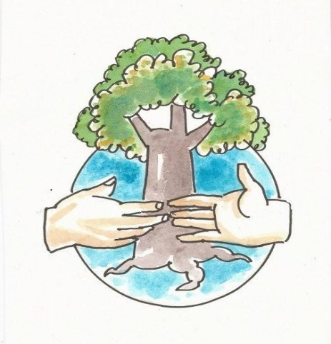
WAS BEWEGT UNS?
WER SIND WIR?

Friedensverein
Hand in Hand

ZIELE

Rückblick

15. Juni 2009 - Gründungsversammlung

18. November 2009 - Auftaktveranstaltung

„Auf dem Weg zum Frieden 2010“

Malaktion: „Meine Welt heute“, „Welten anderer Kinder“, „Meine Welt in 20 Jahren“
Schreibaktion: „Luisas Leidenschaft für Frieden“, „Traumwelt der Oma Hannelore“, „Bills zwei Welten“

Ergebnispräsentation: Autorenlesung und Bilderausstellung - Stadtbibliothek
Herbst - Malkurse und Schreibkurse

„Auf dem Weg zum Frieden 2011“

Malaktion: „Das Leben unter dem Wasser“
„Das Leben auf dem Land“
Schreibaktion:: „Für Frieden fliegen“, „Stoppt den Wahnsinn!“, „Schwere Entscheidung“

Ergebnispräsentation: Autorenlesung-Mühle, Ausstellung-Kreisverwaltung: Malkurse, Atelierbesuch - Walter Brusius;
„Frieden vor Ort“ am 25.11.2011

Jahresprogramm 2016

K.-P. Hammer: Friedenserziehung & Flüchtlinge
Kunstverein Maximus.: Kunstausstellung
Birgit Sagel: Skulpturen
Heidi Stöhr: Skulpturen & Bilder
Flüchtlingsinitiative Kirn: Flüchtlingsarbeit
I. Barthel & K. Pfeifer: Gedichte & Bilder
H.-R. Rieth: Gedichte & Bilder
HP. Straub: Theater mit Schülern
S. Altmayer-Baumann: „Frieden vor Ort“
Mehmet Çakır: Lieder zum Frieden
M. Kılıç: Gedichte zum Frieden
M. Kılıç: Ein neues Gesellschaftsmodell
Friedensverein Hand in Hand: Gartenfest „Der Mensch im Vordergrund“
Weitere Informationen werden auf unserer Homepage veröffentlicht.

Auf dem Weg zum Frieden 2012

Schreibaktion: Gedichte zum Frieden

Ergebnispräsentation: Ku-Li-Mu-Festival - Haus des Gastes; Ausstellung mit Bildern aus den vergangenen Jahren, Dichterlesung und Musik zum Frieden

Auf dem Weg zum Frieden 2013

Gedichte, Fotos, Lieder zum Frieden

Ergebnispräsentation: Friedensfestival mit Gedichten und Liedern - Haus des Gastes

Auf dem Weg zum Frieden 2014

Kunst, Literatur, Musik, Theater, Filme

Ergebnispräsentation: Friedensfest mit Kunst, Literatur, Musik und Theater - Haus des Gastes

Auf dem Weg zum Frieden 2015

Kunst, Literatur, Musik zum Frieden

Ergebnispräsentation: Friedensfest mit Kunst, Literatur und Musik - Haus des Gastes

Gemeinsames Frühstück

Ab 13. Februar 2016 findet jeden zweiten Samstag im Monat, um 10:00 Uhr ein gemeinschaftlich organisiertes Frühstück statt.
Alle, die Interesse an einem Austausch zum Thema Frieden beim gemeinsamen Frühstück haben, sind herzlich eingeladen.

